Министерство общего и профессионального образования
Свердловской области
Муниципальное автономное общеобразовательное учреждение
Гимназия No104 «Классическая гимназия»

Волшебное появление цыпленка

Исполнитель:
Коноплёв Степан,
1«В» класс, МАОУ Гимназия №104
Руководитель:
Коноплёва Лилия Анатольевна,
учитель начальных классов высшей категории
МАОУ гимназия №104

Оглавление
Введение 3
Глава 1. 5
1. Как и в каких условиях живут курицы 5
2. Способы выведения цыплят 7
Естественное появление 7
Искусственное появление 9
Глава 2. 12
Заключение 20
Список использованной литературы 21

Введение
Не так давно я прочитал книгу Николая Носова «Веселая семейка». Эта повесть о том, как два школьника решили вывести цыплят с помощью домашнего инкубатора. Мальчики самостоятельно сделали инкубатор из подручных средств, положили в него куриные яйца и следили за тем, как вылупляются цыплята. В книге описано все достаточно подробно: как они делали инкубатор, как поддерживали в нем нужную температуру, как переворачивали яйца, в общем создавали все условия для благополучного появления цыплят. Меня эта история вдохновила на изучение данной темы. Мне стало интересно, как цыплята появляются на свет и правда ли изложена в рассказе или это все выдумки автора.
Далее я задумался о том, что в продуктовых магазинах на прилавках лежит очень много яиц и куриц, готовых к употреблению. Откуда такое количество? Ведь на сколько мне известно, из одного яйца появляется на свет только одна курица, и чаще всего одна курица может снести только одно яйцо в день. Таким образом, получается, что все, о чем говорит Николай Носов все-таки правда? Что существует специальный инкубатор, с помощью которого разводят много цыплят, которые позже вырастают в куриц, которых после обработки готовят на продажу. И мне стало очень интересно, а сколько же всего есть способов появления куриц на свет.
Для полного изучения данной темы, нам необходимо полностью погрузиться в нее. Еще весной, мы с папой сделали подарок бабушке и дедушке – купили им петуха и куриц. Для того, чтобы понимать, как появляются цыплята, я поеду в деревню для изучения данного вопроса на месте. Мы исследуем, как в естественных условиях появляются цыплята на свет, посмотрим на жизнь куриц, изучим как они себя ведут в домашних условиях, проконсультируемся у людей, занимающихся разведением куриц и узнаем все о том, как же появляются цыплята на этот свет. Дополнительно изучим научную литературу по заданной теме. Узнаем, как устроен инкубатор и правда ли, что с помощью него за один раз можно вывести очень много куриц. Проанализируем полученную информацию и поделимся ею со сверстниками.
Я считаю, что это интересный процесс – появление новой жизни. Очень любопытно наблюдать за тем, как происходит подготовка места, период высиживания и конечно же, процесс вылупления птенцов из яиц.
Гипотеза:
Если в магазинах продается очень много яиц и куриц, готовых к употреблению, значит существует не один способ выведения цыплят.
Цель работы:
Узнать и изучить все способы появления на свет цыплят.
Задачи:
- Узнать, как и в каких условиях живут курицы;
- Изучить все способы выведения цыплят;
- Перенять опыт у специалиста по выведению куриц;
- Провести домашние опыты по выведению цыплят;
- Поделиться полученным опытом со сверстниками.

Глава 1.

1. Как и в каких условиях живут курицы
Прошлой весной мы с папой решили сделать подарок бабушке и дедушке. Мы решили им купить куриц и петуха. Но для того, чтобы птицам было комфортно жить в деревне, сначала мы построили курятник.
В курятнике должно быть достаточно место курицам, чтобы они там не теснились. Также обязательно должно быть окно, чтобы внутри было светло и можно было наблюдать за курицами, не беспокоя их. Оказывается, для комфорта курицам необходим свободный выход на улицу, т.к. данные птицы любят много находиться на свежем воздухе. Но чтобы курицы не убежали, им огородили небольшую территорию сеткой и сделали внизу стены отдельный маленький выход с лесенкой. На эту территорию каждый день кидают траву и сено, чтобы куры там топтались. Один раз, пока никто не видел, я взял в охапку одну курицу и вывел ее на улицу из курятника. Сперва я держал птицу, потом я поднес ее к травке, чтобы она ее поклевала, но курица не захотела. Я устал ее держать и отпустил. Курица стала бегать по кругу, а я пытался ее поймать и бегал по кругу за ней. Было тяжело, но в итоге я ее поймал. После этого я решил не экспериментировать с выгулом куриц и просто наблюдал, как они гуляют за сеткой.
После того, как курятник был построен, мы занялись внутренней отделкой. В курятнике, для удобства птицам нужны жерди, их еще называют насестами. Чтобы курицы на них запрыгивали и там отдыхали. Жердочки располагают вдоль стен, иногда в углу, друг над другом. Насесты должны быть не слишком широкими и не слишком узкими. Также они должны быть на определенном расстоянии друг от друга как в ширину, так и в длину, чтобы курица смогла спокойно поместиться и отдохнуть. Каждая из куриц хочет залезть повыше и из-за этого у них возникают склоки и драки. Если есть петух, он их быстро успокаивает.
Еще дед смастерил длинную кормушку и насыпает в нее специальный комбикорм. Корм — это отдельная тема. Мы с папой ездили на рынок и закупили большой мешок смесей из различных круп. Курицам очень нужна такая еда, т.к. в крупах есть необходимые витамины, для здоровья и высокой яйценоскости. Еще курицам нужно есть много травы. Эти птицы очень любят одуванчики, мокрицу, крапиву и другую траву. Оказывается, что трава влияет на цвет желтка и на вкус яйца. Мы ходили с дедом рвали траву в лесу, а потом кормили ею наших куриц. Еще курицы питаются различными отходами. Например, арбузными корками или картофельной кожурой. Бабушка им варит какие-то снадобья в кастрюле, что именно она кладет в эти каши-малаши она не говорит, но курицы уплетают все это с большим удовольствием. Я очень удивился, но оказывается куриц можно и нужно кормить яичной скорлупой. Бабушка мелко дробит скорлупу и курицы ее клюют. Таким образом, они получают кальций, чтобы яйца, которые они несли были здоровые и крепкие. Еще в курятнике стоит ведро с водой, чтобы курицы утоляли жажду.
В курятник мы натаскали сено. Им засыпан весь пол, это сделано для того, чтобы курицам было комфортно ходить. Также сено необходимо для того, чтобы птицы свили из него гнезда и высиживали в них яйца. Еще дедушка смастерил небольшие ящички из дерева, чтобы курочки вили гнезда в этих ящиках. Но курицы не сразу поняли для чего эти ящики, поэтому дед сделал яйца-обманки и положил по одному в каждое гнездо, чтобы курицы увидели в каком месте надо выкладывать яйца.
Температура воздуха в курятнике должна быть примерно +15-20 градусов. При повышении температуры воздуха яйценоскость сильно падает или может прекратиться совсем. В условиях высоких температур уменьшается толщина скорлупы. Поэтому внутри домика всегда висит градусник, чтобы контролировать температуру.
Курицам для дисциплины необходим петух. Чтобы курицы не ругались между собой и не кудахтали понапрасну, петух их все время «держит в ежовых рукавицах». Сначала мы купили пять куриц. Привезли их в курятник, они там освоились и стали полноценными хозяйками. Через какое-то время мы решили купить еще несколько куриц и петуха. Когда «новеньких» завели в курятник, «старенькие» курицы налетели на новых обитателей и началось такое. Но после того, как освоился петух, он всех куриц унял и успокоил. Теперь они все живут дружно.
Также петух нужен для того, чтобы оплодотворять яйца, в которых будут зарождаться цыплята. Но об этом поговорим позднее.
Режим дня у куриц всегда примерно одинаковый. Утром они по очереди несут яйца. Хотя бывает, что некоторые несутся днем или вечером. Потом они выходят на улицу и там гуляют. Периодически заходят в курятник, чтобы покушать крупы и попить воды. Некоторые курицы, запрыгивают в своем жилище на жердь и отдыхают. А петух все это время ходит и наблюдает за своими курочками.

2. Способы выведения цыплят

Естественное появление
Когда я приехал в деревню и рассказал дедушке и бабушке о своем проекте, о том, что мне необходимо наблюдать за тем, как вылупляются цыплята, они мне кое-что рассказали. Оказывается, существуют курицы несушки и курицы наседки. Курицы несушки – это те курицы, которые только несут яйца. А курицы наседки не просто несут яйца, они на них сидят, высиживают их и в дальнейшем из этих яиц вылупляются цыплята. Еще я узнал очень интересный факт: осенью, к приближению зимы, курицы перестают сидеть на своих яйцах. Они как бы «уходят в спячку» в высиживании. Обо всем этом я сейчас расскажу подробно.
Итак, для курицы наседки обязательно нужен петух. Как мне объяснила бабушка, петух топчет курицу, этим самым он оплодотворяет ее яйцо. Из оплодотворенного яйца развивается зародыш птенца, желток обеспечивает ему питание, а белок служит подушкой для эмбриона, другими словами желток – это пища для развивающегося птенчика, белок – строительный материал для его клеток, а будущий цыпленок – это крошечное светлое пятнышко на желтке – зародышевый диск. Для высиживания своих яиц, наседке нужно тихое и комфортное место. Как правило, такие курицы сами выбирают себе место, уходят в тихий уголок, подальше от суетливых родственников. Хозяину лишь нужно создать все необходимые условия – добавить сено в гнездо, поставить рядом кормушку с едой и водой, чтобы курочка наседка могла пить и есть не убегая далеко от места насиживания. Если курицы свободно бегают по двору, то курица может убежать подальше от курятника и высиживать яйца в сарае с инструментами, как, например, сделала одна соседская курица.
Когда начинает таять снег, как правило в апреле, курицы начинают чаще нестись и в конце месяца садятся на яйца. С этого момента курица-наседка начинает выполнять свою функцию. Этой наседке можно подкладывать чужие яйца, обязательно от других куриц (не из магазина). Такие яйца должны быть свежие, им должно быть не больше 7 дней с момента появления. За раз курица может высиживать максимум до 15 яиц. Только должно быть нечетное количество яиц. Как ни странно, курицы чувствуют какое количество яиц они высиживают. И если лежит четное количество, то они соскакивают с яиц и высиживать их не будут. Из 15 яиц в среднем вылупляется 7-9 птенцов. В процессе насиживания нельзя добавлять курочке новые яйца, т. к. после появления первых птенцов наседка покинет гнездо и на яйцах сидеть больше не будет.
В первые и несколько последних дней насиживания курицу нельзя беспокоить, нельзя шуметь возле нее, лишний раз вообще не появляться, т.к. она может бросить гнездо и больше в него не вернуться. В основной период необходимо следить, чтобы наседка выходила из гнезда. Она должна ежедневно покидать его для кормления, питья, купания и прогулок. Если курица не выходит и продолжает сидеть в гнезде, следует осторожно ее снять и выпустить на прогулку, перегородив вход в гнездо, чтобы птица не смогла вернуться в скором времени. Курочкам тоже нужен отдых. Но если наседка долго не возвращается необходимо во чтобы, то ни стало вернуть ее к своим яйцам, т.к. они могут переохладиться. В процессе насиживания курица самостоятельно клювом переворачивает яйца, чтобы они равномерно прогревались. Из-за этого курица может случайно повредить яйцо и на нем может образоваться трещина. Поэтому, пока курочка отдыхает на воздухе, необходимо просмотреть все яйца и, если есть разбитые или раздавленные их необходимо убрать из гнезда.
Процесс высиживания яиц курицей наседкой составляет 21 день. Первые цыплята могут появляться на 19 день, но основное количество птенцов появляются на 20 и 21 день. Цыплята вылупляются постепенно, не все сразу. К сожалению, не все цыплята могут самостоятельно вылупиться, некоторым не хватает сил, и они могут погибнуть в шаге от появления на свет. Бабушка сказала, что можно помочь таким птенцам, но это очень сложно, т.к. можно навредить здоровью цыпленка.
Бывает так, что после того, как вылупились первые птенцы курочка может соскочить с гнезда и больше к нему не приближаться. Поэтому этот период очень важен и надо внимательно следить за яйцами и поведением курицы.
Вылупившихся птенцов оставляют на несколько часов под крылом курочки, чтобы они обсохли. А потом их переносят, например, в коробку или корзину. Цыплят оставляют в коробке до тех пор, пока не вылупится последний птенец. Температура в новом жилище должна быть примерно +36-38 градусов, чтобы птенцам было комфортно. Можно насыпать им мелко нарубленных вареных яиц. Через сутки ближе к вечеру цыплят выпускают к курочке и дальше она уже сама занимается своими детками.

Искусственное появление
Пообщавшись с бабушкой и дедушкой, я выяснил, что все что было написано в рассказе Николая Носова «Веселая семейка» это все правда. С помощью инкубатора появляется очень много куриц. Сейчас я расскажу все подробно.
Можно сделать инкубатор самому, как это сделали два мальчика в рассказе. А можно купить уже готовый инкубатор. Конечно, с готовым инкубатором все намного проще.
Итак, что же представляет из себя инкубатор? Это небольшой ящик, внутри которого есть ячейки для яиц. Также там есть термометр, чтобы постоянно наблюдать за температурой воздуха в инкубаторе. Это очень важная вещь. Т.к. малейшее отклонение от нужной температуры влечет за собой отсутствие цыплят. Еще в инкубаторе есть нагревательные электрические элементы и емкости для воды для поддержания влажности воздуха, необходимой для нормального развития цыпленка в скорлупе. В рассказе «Веселая семейка» ребятам было сложно. Т.к. в самодельном инкубаторе для поддержания нужной температуры они ставили лампу и им круглые сутки приходилось дежурить возле инкубатора, чтобы контролировать температуру воздуха, т.к. она постоянно менялась. Еще инкубатор имеет отверстия для поступления воздуха. Инкубатор нельзя часто открывать, т.к. если постоянно открывать и закрывать инкубатор, то влажность и температура воздуха будут все время меняться. А как я уже говорил, температура и влажность должна быть всегда одна.
Яйца в инкубатор кладут свежие, сроком не позднее 1 недели (точно также, как и при естественном высиживании яиц). Поэтому яйца лучше купить деревенские, а не магазинные, чтобы быть наверняка уверенным, что яйца действительно свежие. Перед тем, как закладывать яйца в инкубатор, необходимо простым карандашом поставить на каждом яйце метку (лучше всего цифру, чтобы узнать какой номер вылупится раньше всех). В процессе созревания яйца в инкубаторе, яйцо нужно часто переворачивать. Для этого и необходимо делать метки, чтобы не запутаться. Дед мне сказал, что сейчас появились очень умные инкубаторы. Они сами переворачивают яйца и автоматически поддерживают нужную температуру.
Цыплята в инкубаторе созревают в течение 21 дня, столько же дней сколько и при естественном появлении на свет. Это очень трудная и кропотливая работа следить за состоянием яиц в инкубаторе. Бабушка с дедушкой мне рассказали, что весь процесс работы с готовым инкубатором проходит практически также, как в рассказе Николая Носова. Т.е. температура воздуха меняется днем и ночью, поэтому все время нужно быть начеку.
Цыплята вылупляются очень маленькими, очень мокрыми, их глазки покрыты мутной пленочкой, они все время пищат, на лапки они встают с большим трудом, пошатываясь и падая. Т.к. они мокрые, им необходимо обсохнуть в тепле. Поэтому после появления на свет птенцов еще оставляют в инкубаторе на несколько часов, чтобы они обсохли.
Первую неделю после появления на свет, цыплятам дают перетертые желток с белком. Также им нужно обильное питье. Через неделю в рацион питания цыплятам добавляют комбикорм, также уже можно давать щипать травку. Цыплята становятся более крепкими и способными к самостоятельной жизни в течение месяца, после появления на свет через инкубатор. Примерно через 4 недели цыплят можно выводить в курятник.

Глава 2.
После того, как я во всех подробностях узнал от специалистов (а мои бабушка и дедушка настоящие специалисты в этом деле) в каких условиях живут курицы, в каких условиях они несут яйца, я хотел бы поделиться своими знаниями и опытом со своими сверстниками.
Как мы узнали, курицы начинают нестись весной – в начале лета, а в этот период я еще не был школьником и не знал, что буду готовить подобный проект. Но так совпало, что весной, как я писал в первой главе, мы сделали курятник и купили куриц. В тот период я активно наблюдал за птицами и иногда их фотографировал. И потому что, на момент подготовки проекта курицы отдыхают от насиживания, я не могу сделать «свежие» фотографии, поэтому я возьму некоторые фото из своих архивов. А некоторые будут сделаны на момент изучения этой темы.
Посмотрим, как выглядит наш курятник. В нем есть все, что необходимо курицам: жерди-насесты, кормушка с едой, ведро с водой, сено (зимой опил), ящики-гнезда, где они могут откладывать яйца. В курятник проведен свет. Зимой обязательно есть обогреватель, чтобы курицам было тепло. Также мы с дедом перед началом зимы хорошо утеплили помещение. Затыкали все щели, входную дверь накрыли плотным одеялом, чтобы холодный воздух не просачивался внутрь.

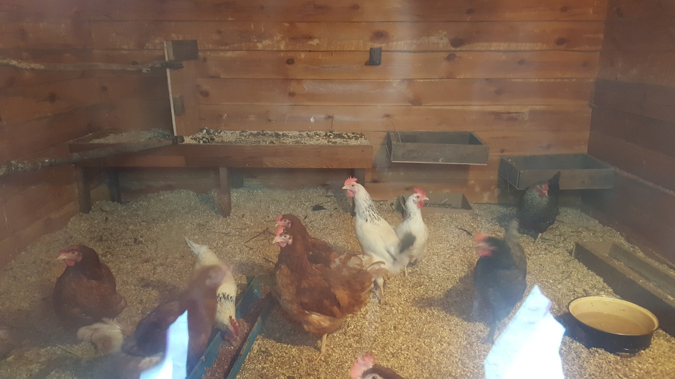
Рисунок 1. Уголок для отдыха куриц.
Сделаны насесты, жерди, также небольшое место, если курицы захотят просто посидеть в мягком опиле зимой, летом же мы кладем свежую траву.
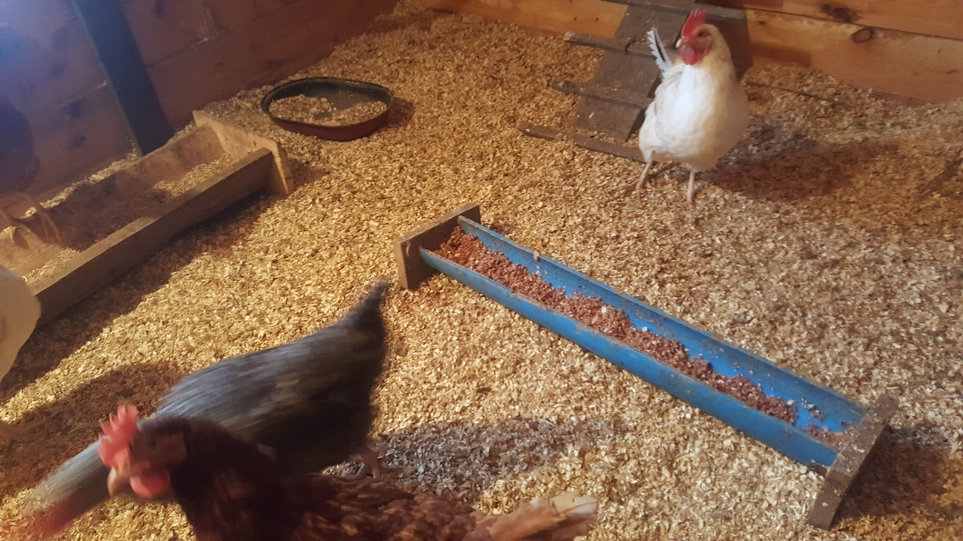
Рисунок 2. Есть несколько кормушек. Курицы очень любят кушать.

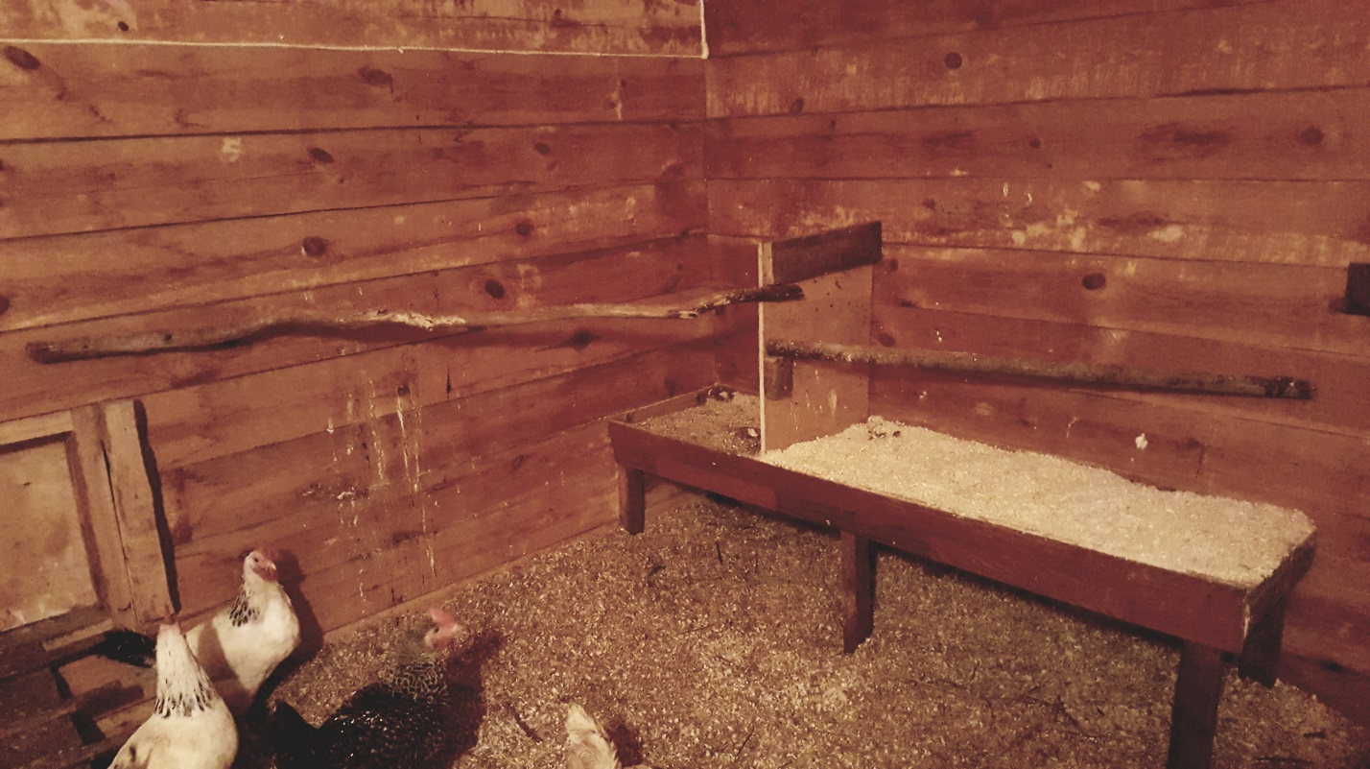
Рисунок 3. Перед тем, как крепить жерди, мы их отшлифовали, чтобы курицам было комфортно на них располагаться.
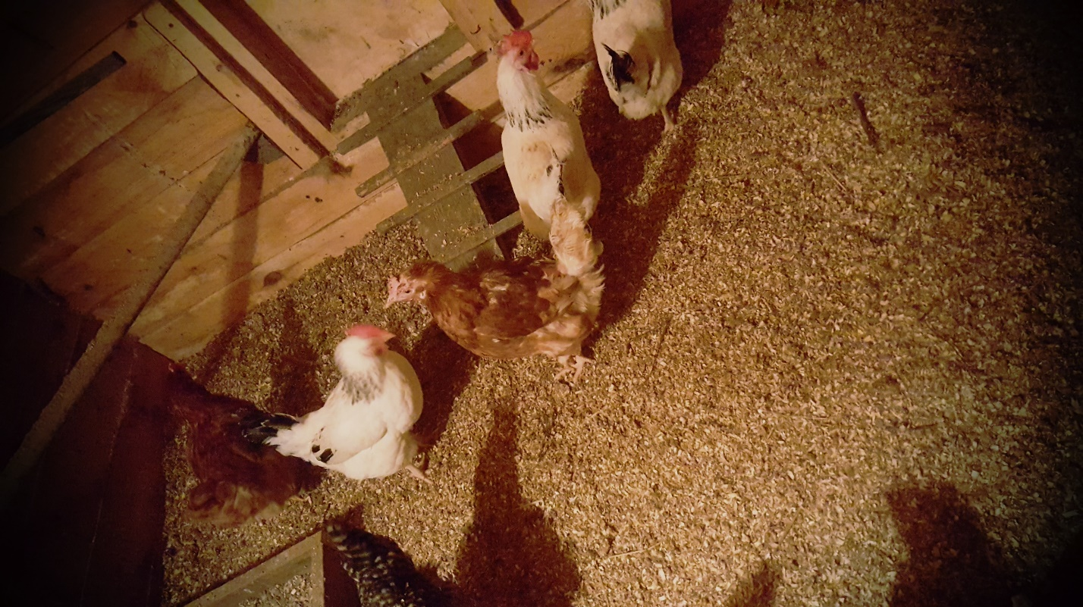
Рисунок 4. У куриц есть небольшая лесенка – выход на улицу. Зимой дверца закрыта, но летом они могут самостоятельно выходить на свежий воздух и заходить обратно
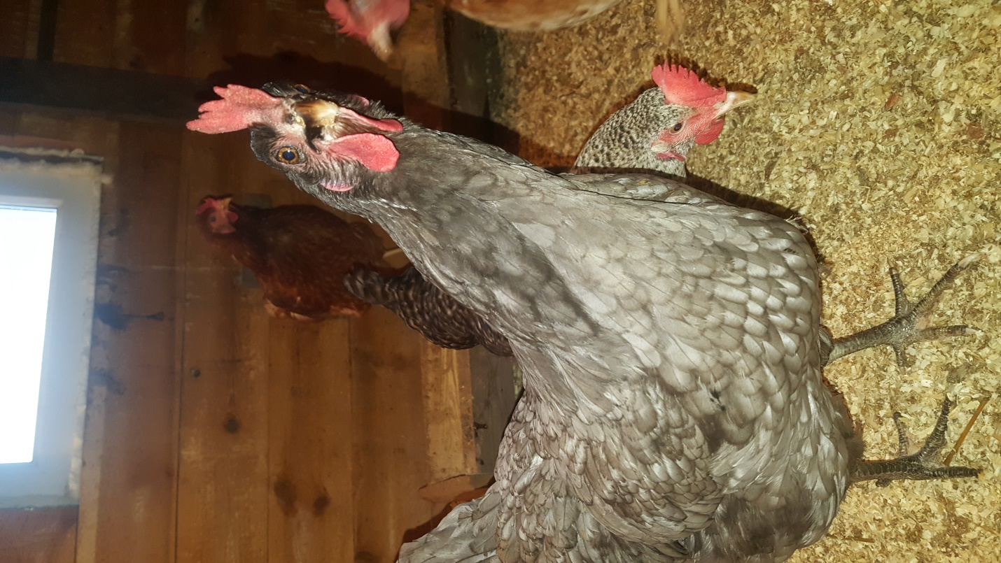
Рисунок 5. Когда я пришел с фотоаппаратом некоторые курицы начали позировать.
Прежде чем следить за насиживанием, изучим из чего же состоит яйцо и как в нем формируется цыпленок:
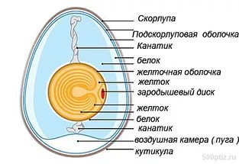

Итак, курица выбрала темное и тихое место, чтобы свить гнездо. Перед тем, как сесть в гнездо, курочка ходила и квохтала (так называют звуки, которые издает курица-наседка перед насиживанием яиц). Потом она выбрала укромное местечко. Дед меня не пускал смотреть на курочку, высиживающую яйца, но с бабушкой мы смогли сделать немного фотографий:
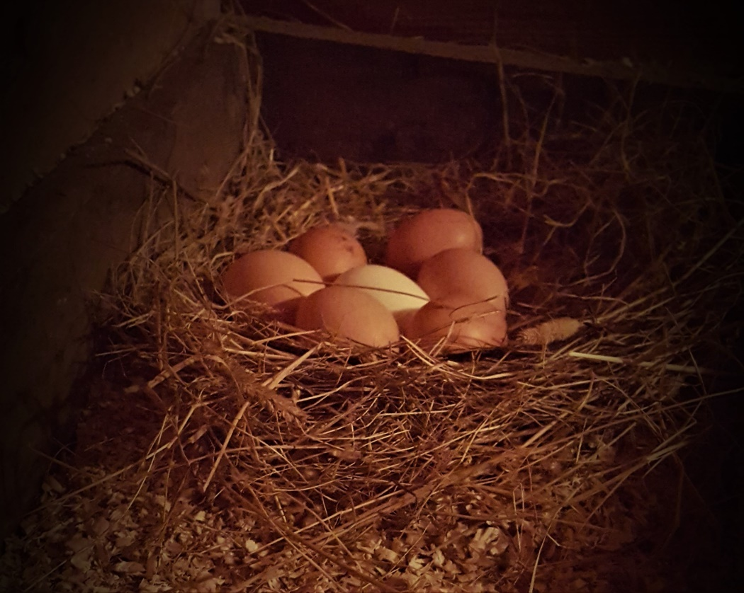
Рисунок 6. Изначально было немного яиц, но, когда дед отводил курицу кормить, бабушка незаметно положила еще несколько яиц.
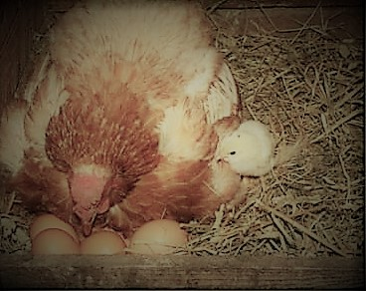

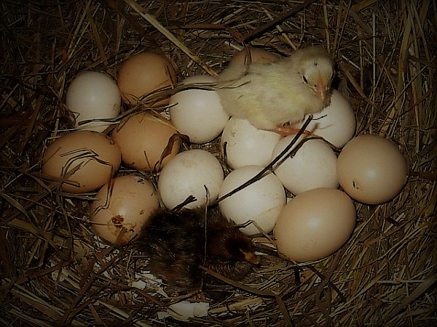

В информационных источниках я нашел картинку, где наглядно изображено, как формируется цыпленок в течение каждого дня нахождения в скорлупе.
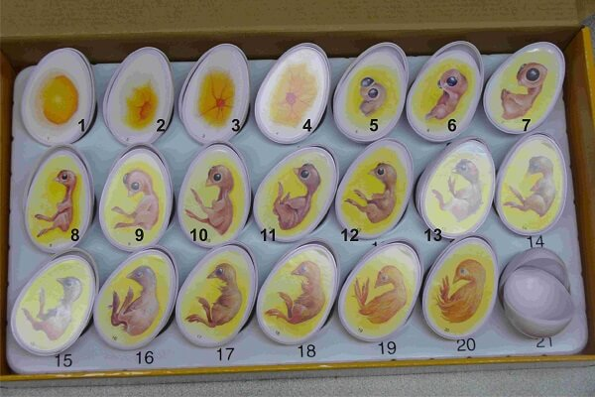
К сожалению, я лично не видел процесс вылупленные цыплят, меня не было рядом в тот момент. Но я наблюдал за цыплятами, когда они немного окрепли и стали самостоятельно бегать.
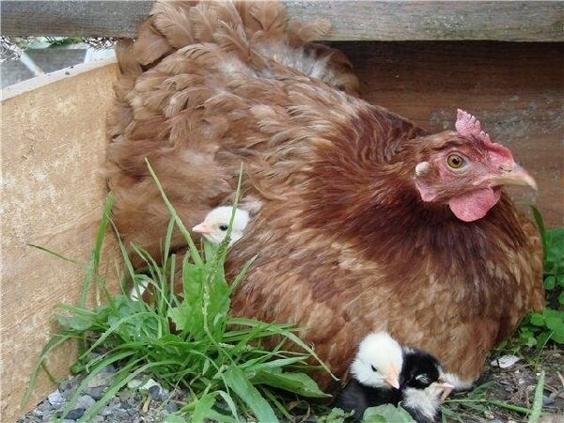

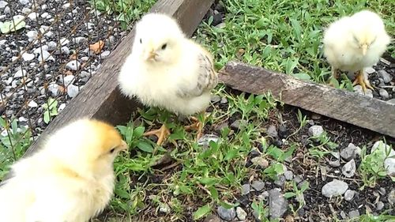

А ниже, я нашел фотографии, сделанные специальным прибором, который чаще используют при разведении птенцов в инкубаторе. Этот прибор называется овоскоп. С помощью овоскопа, яйца просвечивают и смотрят, как развивается птенец во время инкубации.
16 день
12 день
10 день

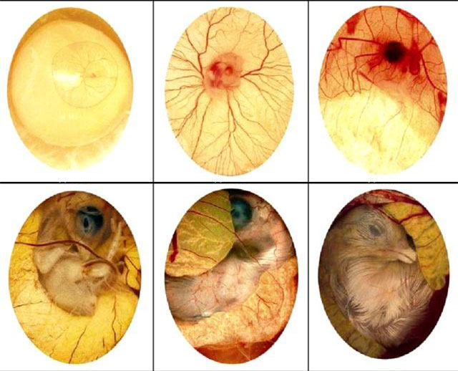
3 день
5 день
7 день

Заключение
Совершенно случайно так совпало, что, когда мы читали книгу про разведение цыплят «Веселая семейка», наша учительница предложила создать какой-то интересный проект. У меня сразу возникла идея. Ведь еще недавно мы с папой построили курятник, купили куриц, потом я читаю с мамой книгу про разведение этих самых куриц в инкубаторе, ну какую же тему я мог еще выбрать?
После того, как я со всей серьезностью отнесся к изучению разведения этих пернатых птиц, я понял, что ранее я совершенно не задумывался о том, что они такие же, как и мы. Они также хотят есть, пить, отдыхать. Что их цыплятки – это их детки. Я думал ну курицы и курицы, бегают себе, несут яйца каждый день. Но насколько это интересный процесс – наблюдать за жизнью куриц. Столько серьезных моментов, которые нельзя забывать и нарушать, чтобы курица снесла, высидела на яйцах, и главное, чтобы цыплята появились на свет живые и невредимые.
Теперь, когда я столько знаю про весь этот наисложнейший процесс, я буду с нетерпением ждать следующую весну, чтобы со знанием дела наблюдать за курицей-наседкой в процессе насиживания. Я буду помогать деду разглядывать и убирать надтреснутые яйца из гнезда, когда курочка будет уходить кушать. Буду каждый день считать и ждать, когда будут вылупляться цыплятки, чтобы в этот раз увидеть этот процесс своими глазами.
Изучив, процесс работы инкубатора, я представляю сколько нужно этих аппаратов, чтобы массово выращивать цыплят. Существуют огромные птицефабрики, где производят и готовят на продажу цыплят и куриц. Но это уже совсем другая история.

Список использованной литературы

